Списак кандидата међу којима се спроводи изборни поступак-према шифрама подносиоца пријаве на јавни конкурс за попуњавање извршилачког радног места у Фискалном савету оглашеног 22.2.2023. године, рок за подношења пријава је истекао 2.3.2023. године

Списак кандидата међу којима се спроводи изборни поступак за попуњавање извршилачког радног места за аналитичко - статистичке послове у области макроекономије, јавних финансија и статистике у Сектору за фискалну политику и јавне финансије - 1 извршилац-према шифрама подносилаца пријаве:

- И22223АСП101

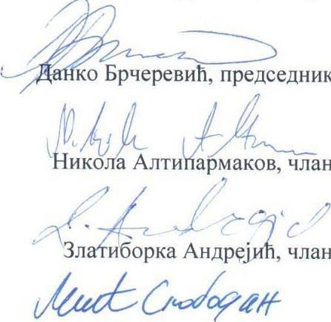
Чланови конкурсне комисије:
Слободан Минић, заменик, члана

